## Hotellet

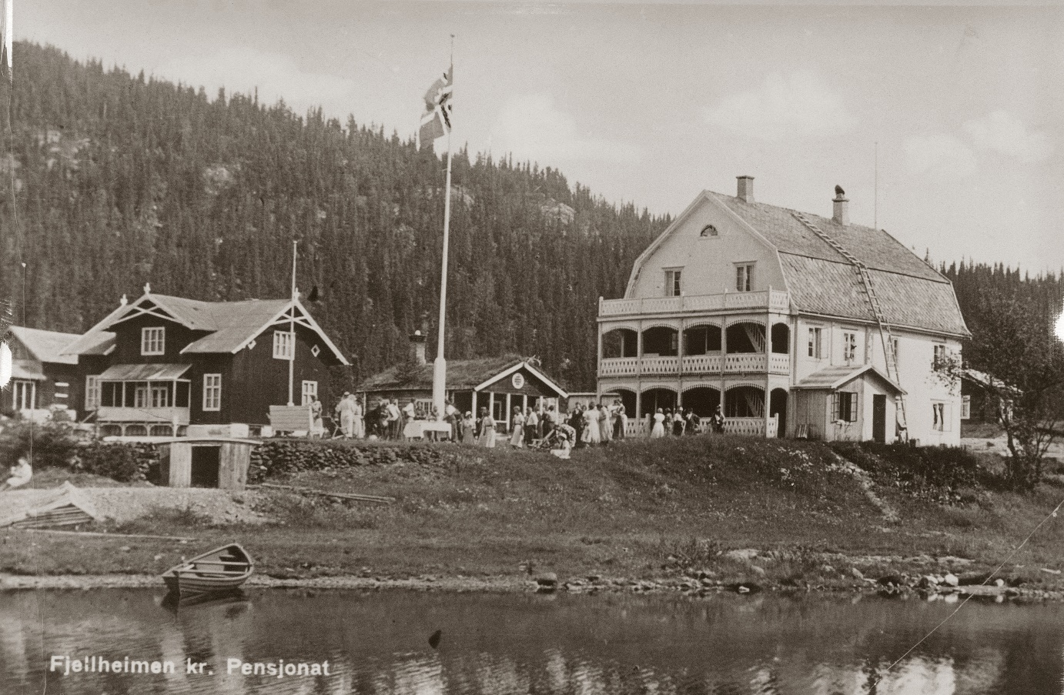

Hans Mathisen (Hans Olaus Mathiassen Øyresengen, 1864 – 1948) var en husmannssønn fra Fåberg som ble skysskar og hotellbygger. Han startet H. Mathisens Vognmannsforretning i Lillehammer i 1882, og bygde en skysstasjon på Fåberg, Solheim, i 1895, det som i dag er Fåberg menighetshus.

Det første hotellet ble bygd på en parsell under Brunlaug gård, på Elverhøy-tomta i nærheten av Fåberg jernbanestasjon. Brunlaug Hotell stod ferdig i 1897. I 1901 bygde Hans Mathisen Rosenlund Hotell like nord for Lillehammer sentrum. Men han gav seg ikke med det. I 1911 kjøpte han ei tomt i Follebu sentrum, og bygde nok et hotell. Follebu Hotell ble et populært stoppested fra Espedalen til Lillehammer. I 1917 var veien til Espedalen stort sett ferdig bygget, og da fikk Hans Mathisen bygd Espedalens Hotell i Vassenden, som ble eid og drevet av Dalbakken-karene. Senere kjøpte Mathisen også Slangen hotell i Skåbu, som ledd i sin skysstasjonsvirksomhet. Men hest og vogn ble gradvis avløst av bil, og det ble ikke lønnsomt å holde hotelldriften oppe. Ingen av hotellene eksisterer i dag.

Espedalen Hotell hadde plass til 36 gjester. Hovedbygningen hadde 3 verandaer som vendte ut mot vannet. I tillegg var det en separat peisestue for gjestene, og en egen bygning for tjenerskapet. På haugen sør for Roasetervegen ble det bygget direktørbolig for hotellet i 1924. Hotellet ble i flere år drevet av brødrene Dalbakken og deres søster Ragnhild, og en tid var også svogeren Bjarne Finnholt medeier. I 1932 ble eiendommen solgt til landhandler Syver Træteng i Svatsum. Hotellet hadde åpent i sommermånedene og i påsken, og hadde i flere år øl- og vinrett. Fra 1937 ble hotellet forpaktet bort til ingeniør Toralf Foss, eieren av Dalhaugen lenger nord, under navnet Fjellheimen kristelige pensjonat.

Sommeren 1943 var Oscar Svae og hans fetter Erling Åmodt fra Ås invitert til Espedalen på ei hytte tilhørende eiendomsmegler Johan Langli på Lillehammer. Espedalen Turistheim, som det da het, var til salgs som konkursbo. Den 13. desember ble skjøte tinglyst på Ole Svae og Svend Kåre Åmodt; hotell, to hytter, uthus og en teig på 1200 mål i 400 m bredde helt opp til toppen av Ongsjøfjellet. Hotellet kom ikke i drift igjen før i 1946. Da ble det leid ut til to damer fra Rygge (Lyby og Larsen), og denne påsken var det full fart i Vassenden. Hotellet var periodevis i drift i vinterferier, påske og om sommeren. I hyttebøker er det nedtegnelser om kostymeball på hotellet og dansekvelder i peisestua. I 1951 ble hotellet solgt til Harald Hansen, som drev det videre. Etter et lynnedslag 16. mai 1953 brant hotellet ned, og det ble aldri gjenoppbygget. Hansen fikk tillatelse til å bygge et nytt hotell i andre enden av Espedalsvatnet (Espedalen fjellstue), mens eiendommen i Vassenden ble kjøpt tilbake av Ole Svae og hans søster Gunvor Johansen. Hotellets peisestue står fortsatt. Den ble ombygd innvendig til hytte, og eies i dag av Ole Svaes datter Gunn.

Direktørboligen, det gule huset med glassveranda på haugen sør for Roasetervegen, ble solgt til familien Jackwitz, eierne av hotell Kronen på Lillehammer. Under 2. verdenskrig møttes motstandsfolk der, og på veggen i glassverandaen finnes fortsatt et stort bilde med norsk flagg og riksvåpen, som skal være brodert av lokale kvinner. Stedet ble senere videresolgt, og «Haugen» er i dag privat feriested.

Kilder:

Fåberg historielags årbøker nr. 25, Egil Ellingsen: Hans Mathisen. En pionér og skysskar, hans liv og virke (2006), s. 132-140.

Gudbrandsdølen, 18. og 19. mai 1953: Om brannen i Espedalen Hotell.

O. (Olaf) Kjernlie: Notiser fra Espedal (1939)

Peter Megrund: Espedalen – Peter Megrund forteller (1972)

Ole Svae (personlige nedtegnelser).

Linda Walle Madsen (personlige meddelelser)

Foto: Maihaugen, <https://digitaltmuseum.no>, Postkort fra slutten av 1930-tallet.